Утверждаю
Заведующая Калмакской СОШ
СП МАОУ Армизонская СОШ
__________О.И.Чубаровская
«_____»____________ 2017г
.

Годовой план работы школьного спортивного клуба (ШСК)
«РАДУГА»
на 2017 - 2018 учебный год

Направления:
- Спортивно-оздоровительное;
- Физкультурно-спортивное;
- Образовательное.

Цель деятельности:
- Вовлечение обучающихся в систематический процесс физического и спортивного совершенствования;
- удовлетворение потребности обучающихся школы и их родителей (законных представителей) в более широком спектре предоставляемых им физкультурно-спортивных услуг;

Приоритетные задачи ШСК:

- Пропаганда здорового образа жизни, личностных и общественных ценностей физической культуры и спорта;
- Формирование у детей ранней мотивации и устойчивого интереса к укреплению здоровья, физическому и спортивному совершенствованию;
- Вовлечение занимающихся в систематические занятия физической культурой и спортом;
- Совершенствование организации различных форм физкультурно-оздоровительной и спортивно-массовой работы с детьми и подростками;
- Воспитание у обучающихся чувства гордости за свое образовательное учреждение, развитие культуры и спорта на селе.

1. Спортивно-оздоровительное
№ | Мероприятия | Место и сроки проведения |  | Ответственный
1. | Инструктаж по правилам поведения и технике безопасности | Сентябрь, январь |  | Учитель физической культуры
2. | Разработка информационно-разъяснительных буклетов на тему «Здоровым – быть здорово» | Калмакская СОШ СП МАОУ Армизонская СОШ  сентябрь | Учитель физической культуры  Педагог-организатор  Волонтёры
3. | Туристический слёт | Орловская СОШ СП МАОУ Армизонская СОШ  Октябрь | Педагог-организатор  Учителя физкультуры
4. | Товарищеская встреча по волейболу, приурочена Дню борьбы со СПИДом | Калмакская СОШ СП МАОУ Армизонская СОШ  4 неделя ноября | Учителя физкультуры
5. | КВН на тему « Здоровым – быть здорово» | Орловская СОШ СП МАОУ Армизонская СОШ  1 декабря | Учитель физической культуры  Педагог-организатор  Кл.руковрдители
7. | Конкурс листовок на тему «Закалка, спорт, движение – всех целей достижение!» | МАОУ Калмакская СОШ  4 неделя марта | Учитель физической культуры  Педагог-организатор  волонтёры
8. | Акция «Всемирный день здоровья» | МАОУ Калмакская СОШ  2 неделя апреля | Учитель физической культуры  Педагог-организатор
9. | Спортивное мероприятие, посвящённое «Международному дню без табака» | Красноорловская ООШ  4 неделя мая | Учителя физкультуры
10. | Акция «Всей семьёй, за ЗОЖ» спортивные соревнования | Калмакская СОШ СП МАОУ Армизонская СОШ Июнь , июль, август | Учитель физической культуры  Воспитатели, волонтёры

2.Физкультурно-спортивное

Месяц | Наименование мероприятий | Место проведения | Классы | Ответственный
Ежедневно | Физическая зарядка до учебных занятий | Спортзал | 1-11 классы | Юдина Н.А
В течении года | «Президентские соревнования» | Спортзал | 5-11классы | Юдина Н.А
 | Велопробег посвященный дню знаний | Калмак -Новорямово | 1-11 классы | Юдина Н.А  Кл. Руководители  Родители  Администрация школы
Сентябрь | Осенний кросс | Школьная спортивная площадка | 2-11 классы | Юдина Н.А
Сентябрь | Мини-футбол | Школьная спортивная площадка | 5-11 классы | Юдина Н.А
 | Спартакиада учащихся «Старты надежд»  осенний кросс | МАУ ФК и С «Физкультурно-оздоровительный центр» | 8-11классы | Юдина Н.А
 | Спартакиада учащихся «Старты надежд»  Русская лапта | МАУ ФК и С «Физкультурно-оздоровительный центр» | 8-11классы | Юдина Н.А
Октябрь | Спортивное соревнование « Обыграй учителя» Посвященное ко Дню учителя. | Спортзал | 8-11 классы + учителя | Юдина Н.А  Педагог-организатор
Октябрь | Командное первенство по акробатике | Спортзал | 1-4 классы | Бугай Н.В  родители
Октябрь | Соревнование по волейболу | Спортзал | 8-11классы | Юдина Н.А
Октябрь | Спартакиада учащихся «Старты надежд»  Настольный теннис | МАУ ФК и С «Физкультурно-оздоровительный центр» | 9-11классы | Юдина Н.А
Октябрь | Спартакиада учащихся «Старты надежд»  Гири | МАУ ФК и С «Физкультурно-оздоровительный центр» | 9-11классы | Юдина Н.А
Октябрь | Школьный этап Всероссийской олимпиады  школьников по предмету «Физическая культура»  День здоровья | Спортзал  Спортивная площадка | 5-11  1-11 классы | Юдина Н.А
Октябрь | Спартакиада учащихся «Старты надежд»  Волейбол | МАУ ФК и С «Физкультурно-оздоровительный центр» | 8 - 11 классы | Юдина Н.А
Октябрь | «Веселые старты» | Спортзал | 1-4 классы  Родители | Юдина Н.А
Октябрь | Соревнование между классами  «Оранжевый мяч 2015» (баскетбол) | Спортзал | 7-9 классы | Юдина Н.А
Декабрь | Личное первенство по акробатике | Спортзал | 1-4 классы | Юдина Н.А
Декабрь | Муниципальный этап Всероссийской олимпиады  школьников по предмету «Физическая культура» | Спортзал | 8-11классы | Юдина Н.А
Декабрь | Состязания «Самый стильный Дед Мороз» | Спортзал | 5-7 классы  Родители | Юдина Н.А
 | Шахматный турнир | Спортзал | 5-11 классы | Кривогузов С.П.
Январь | Муниципальные соревнования  Лыжные гонки(открытие сезона )  1 этап | МАУ ФК и С «Физкультурно-оздоровительный центр» | 6-11 классы | Юдина Н.А
Февраль | Муниципальные соревнования  Лыжные гонки  2 этап- эстафета | МАУ ФК и С «Физкультурно-оздоровительный центр» | 6-11 классы | Юдина Н.А
Февраль | Смотр-строя песни | Спортзал | 1-11 классы | Юдина Н.А
 | Зимний фестиваль Всероссийского физкультурно-спортивного комплекса «Готов к труду и обороне»  Муниципальный этап | МАУ ФК и С «Физкультурно-оздоровительный центр» | 10-11классы | Юдина Н.А
 | Спортивно-военная игра «Зарница» | Спортивная площадка | 1-11 классы | Юдина Н.А  Педагог-организатор  Кл. руководители
Март | Спартакиада учащихся «Старты надежд» Лыжные соревнования | МАУ ФК и С «Физкультурно-оздоровительный центр» | 8 – 11 классы | Юдина Н.А
Март | Спортивный праздник « А, ну-ка, девушки! | Спортзал | 9-11 классы | Юдина Н.А
Март | Флэш-моб «Королева спорта» | Спортзал | 5-8 классы  Родители | Юдина Н.А  Педагог-организатор
Март | Лыжные гонки | Школьная спортивная площадка | 1-4 классы  5-11классы | Юдина Н.А
Апрель | Спартакиада учащихся «Старты надежд»  Мини- футбол | МАУ ФК и С «Физкультурно-оздоровительный центр» | 8 – 11 классы | Юдина Н.А
Апрель | Всемирный день здоровья. Весенний кросс | Школьная спортивная площадка | 2-11классы | Юдина Н.А
 | «Весёлые старты» | Спортзал | ОДО  Родители | Юдина Н.А, Афанасьева Г.А.,Члены клуба
Май | Соревнование между классами  Пионербол | Спортплощадка | 5-7класс | Юдина Н.А
Май | Спартакиада учащихся «Старты надежд»  Лёгкая атлетика | МАУ ФК и С «Физкультурно-оздоровительный центр» | 8 – 11 классы | Юдина Н.А
 | Майская эстафета (посвященная ко Дню ПОБЕДЫ) | Школьная спортивная площадка | 5-11 классы | Юдина Н.А
 | Муниципальные соревнования  ЭСТАФЕТА к 9 маю | Улицы с.Армизонское | 6-11 класс | Юдина Н.А

План работы Совета ШСК «Радуга»

№п/п | Мероприятия | сроки | ответственный
1 | Обсуждение и утверждение плана на 2017-2018 учебный год | сентябрь | Юдина Н.А
2 | Заседания Совета ШСК «Радуга» | 1 раз в четверть | Юдина Н.А  Совет школы
3 | Составление режима работы спортивных секций  и плана спортивно – массовых мероприятий | сентябрь | методист
4 | Оформление информационного стенда клуба «РАДУГА» | В течении года | Юдина Н.А  методист  совет школы
5 | Подготовка команд. Обеспечение наградного фонда. | В течении года | Юдина Н.А  Администрация школы  Совет школы

План работы с классными руководителями, Советом школы

№п/п | Мероприятия | сроки | Ответственный
1 | Изучение и утверждение нормативной документации, регламентирующей деятельность клуба «РАДУГА» | В течении года | Юдина Н.А  Совет школы, Администрация
2 | Контроль посещения спортивных секций и кружков обучающимися | В течении года | Родительский комитет школы
3 | Организация и проведение внутриклубных праздников | В течении года | Родительский комитет школы
4 | Обеспечение участия команд клуба «РАДУГА» в районных соревнованиях | В течении года | Юдина Н.А  Совет школы, дминистрация
5 | Анализ выполнения поставленных задач и проведения спортивно – массовых мероприятий | В течении года | Юдина Н.А,Совет школы,

Укрепление материально – технической базы СШК «Радуга»

№п/п | Мероприятия | сроки | ответственный
1 | Приобретение спортивного инвентаря | В течении года | Юдина Н.А  Администрация школы
2 | Приобретение призов и грамот | В течении года | Юдина Н.А  Администрация школы
3 | Ремонт спортивного зала | июль | Администрация школы
4 | Подготовка школьной спортивной площадки | июнь | Администрация школы

Состав Совета школьного спортивного клуба «РАДУГА»

№п/п | Фамилия, имя | Работа, выполняемая в совете | Класс
1 | Юдина Н.А | председатель | Учитель ФК
2 | Малахов Константин | зам. председателя | Ученик 10 кл.
3 | Игнатов Никита | отв. за сохранность. инвентаря | Ученик 10 кл.
4 | Буровцев Андрей | отв.за спортивные соревнования. | Ученица 11 кл
5 | Буровцева Г.А | Фельдшер | Член родительского комитета, мед. Работник

Информация о школьном спортивном клубе
Название школьного спортивного клуба | « РАДУГА»
Наименование образовательного учреждения, где создан клуб | Калмакская СОШ СП МАОУ Армизонская СОШ
Адрес: | 627232 Тюменская область., Армизонский район,  село Калмакское, улица Новая, дом 1
Контактный телефон: | 83454736345
Электронный адрес: | Kalmak-school@e1.ru
Адрес сайта, страницы: | Klmk.ucoz.ru
Ф.И.О. завудующей школы: | Чубаровская Ольга Ивановна
Ф.И.О. руководителя спортивного клуба | Юдина Наталья Александровна
Дата создания спортивного клуба | 01.12.2012 г
Перечень образовательных программ по видам спорта спортивного клуба | - «Волейбол»  -«Шахматы»  -«Легкая атлетика»  - «Общая физическая подготовка»
Количество занимающихся в  спортивном клубе | учащиеся с 5-11 классы – 16чел.;
Фотоальбом занятий клуба
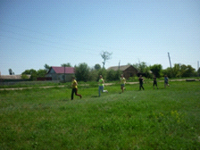  Легкая атлетика»- бег по пересеченной местности | 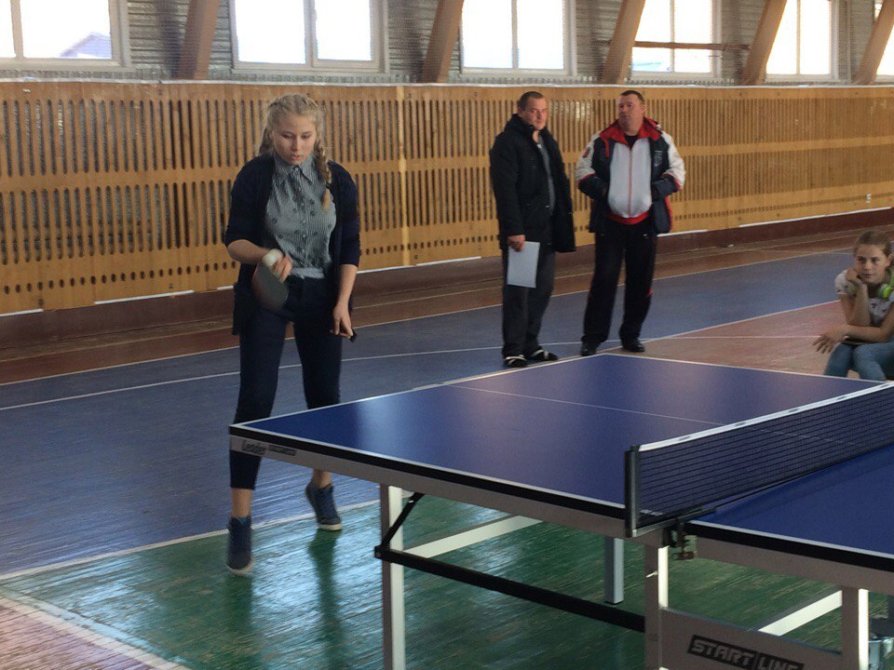  Соревнования по Теннису

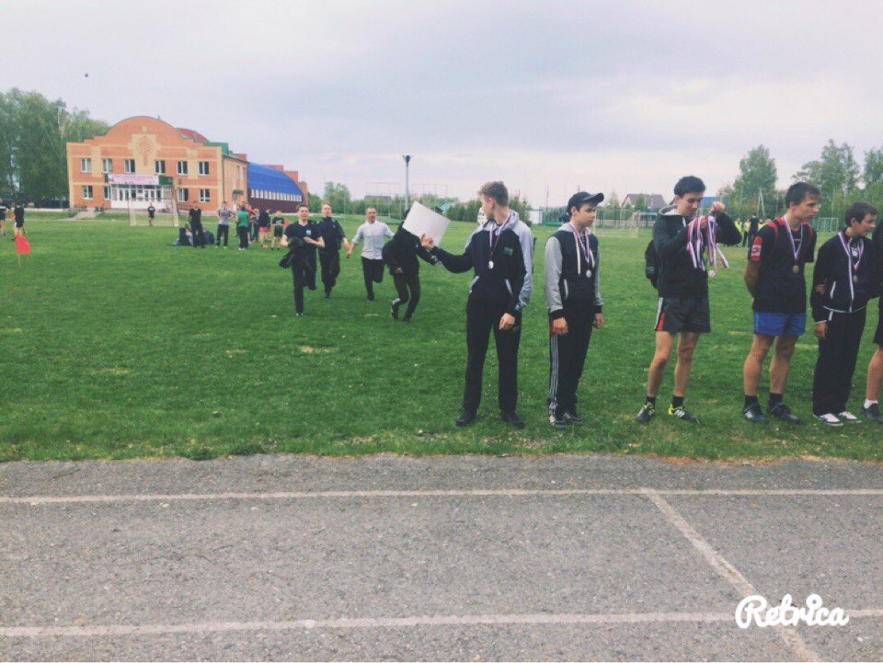  Соревнования по русской лапте | 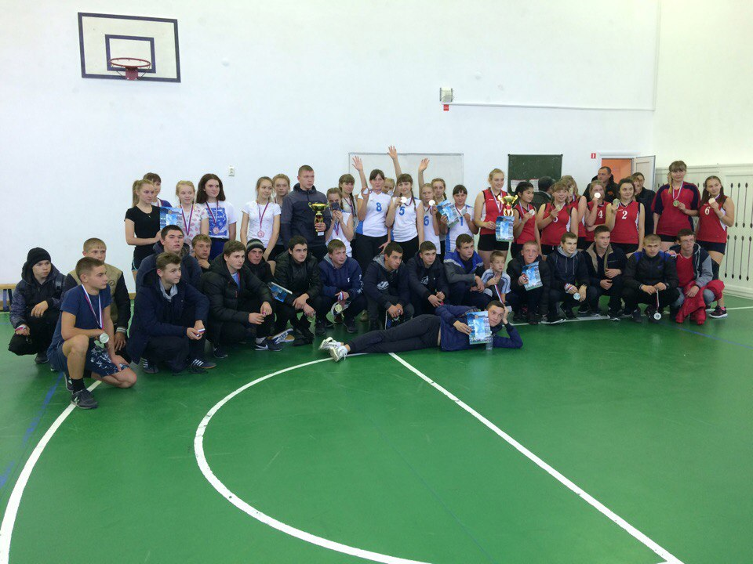  Соревнования по волейболу парни и девушки.

Отчет о деятельности школьного спортивного клуба «РАДУГА»
Калмакская СОШ структорное подразделение МАОУ Армизонская СОШза 2016-2017 уч.г.

Наименование мероприятия, дата | уровень | Ф.О. учащегося | класс | Предмет | результат |  | Ф.И.О. учителя
 |  |  |  |  | личное | командное | Ф.И.О. учителя
Русская лапта | Муниципальный | Васильев Витя  Васильев Дима  Жанысов Даниар  Буровцев Андрей  Игнатов Никита  Малахов Леонид | 9  11  11  10  9  9 | Физическая культура |  | Участие | Юдина Н.А
Волейбол (юноши) | Муниципальный | Буровцев Андрей  Игнатов Никита  Жанысов Даниар  Васильев Дмитрий  Васильев Виктор  Каратаев Михаил | 10  9  11  11  9  10 | Физическая культура |  | 1м | Юдина Н.А
Волейбол (девушки) | Муниципальный | Сабанина Жанна  Филатова Анжелика  Ковяткина Анна  Дмитриева Татьяна  Васильева Марина  Малахова Вероника  Гуцалова Рита | 11  11  10  10  10  10  11 | Физическая культура |  | участие | Юдина Н.А
Открытие лыжного сезона | Муниципальный | Васильев Дмитрий  Васильев Виктор  Каратаев Михаил  Слепнев Анатолий  Большаков Иван  Сергеева Эльвира  Васильева Елизавета  Страшкова Екатерина  Страшкова Анастасия  Ковяткина Анна | 11  9  10  7  8  8  6  6  6  10 | Физическая культура | участие |  | Юдина Н.А
Районный зимний фестиваль Всероссийского физкультурно-спортивного комплекса «Готов к труду и обороне (ГТО) среди обучающихся образовательных организаций | Муницыпальный | Каратаев Михаил  Слепнев Анатолий  Большаков Иван  Буровцев Андрей  Дмитриева Татьяна  Ковяткина Анна  Маркова Мария  Ударцева Полина | 10  7  8  10  10  10  7  7 | Физическая культура | участие |  | Юдина Н.А

Информация о школьных спортивных клубах в общеобразовательных организациях
Армизонского муниципального района

№ | Наименование район | Общеобразовательное учреждение | Название клуба | Руководитель клуба | Контактный телефон | Дата создания клуба
1 | 2 | 3 | 4 | 5 | 6 | 7
 | Армизонский муниципальный район | Калмакская СОШ СП  МАОУ Армизонская СОШ | школьный спортивный клуб «РАДУГА» | Юдина Наталья Александровна | 89292672043 | 01 декабря 2012 года
Руководитель СШК «РАДУГА» : Юдина Наталья Александровна
Заведующая Калмакской СОШ СП МАОУ Армизонской СОШ Чубаровская Ольга Ивановна
Контактный телефон 83454736345 Дата 01.09.2017г

План районной Спартакиады учащихся «Старты надежд»
на 2017-2018 уч. г

№п/п | Вид спорта | Группа | Место проведения | Сроки проведения
1 | Осенний кросс | Старшая | с Армизонское | 13 сентябрь в 15: 00
2 | Русская лапта | Старшая | с Армизонское | 15 сентябрь в 09:30
3 | Настольный теннис | Старшая | с Армизонское | 19 октябрь 09:30
4 | Гиревой спорт | Старшая | с Армизонское | 20 октября в 15:00
5 | Волейбол | Старшая | с Армизонское | 21 октября в 09:30 АСОШ
6 | Баскетбол | Старшая | с Армизонское | Апрель в 09:30 АСОШ
7 | Лыжные гонки | Старшая | с Армизонское | январь, февраль в 09:30
8 | Лёгкая атлетика | Старшая | с Армизонское | Май в 15:00
9 | Мини-футбол | Старшая | с Армизонское | Апрель, май в 15:00

